LISTA Jednokierunkowa

**TEORIA**

Lista jednokierunkowa to struktura danych. Jej przedstawienie graficznie wygląda tak:



Wyobraź sobie że lista jednokierunkowa to ciąg połączonych ze sobą kół ratunkowych.  
Kwadraty z liczbami to jedno koło ratunkowe. W nim znajduje się topielec który przechowuje dane w danym elemencie.(np. int, tablica, string, char itp.)  
Strzałka pokazuje gdzie jest w pamięci kolejne koło ratunkowe, lina łącząco koła ratunkowe.  
Kwadrat z kropką to miejsce w pamięci gdzie pamiętamy gdzie jest następne koło, miejsce gdzie lina jest doczepiona kolejnego koła ratunkowego.  
Kwadrat z przeciętymi liniami oznacza że nasz ciąg kół się skończył.(lina nie jest doczepiona do żadnego kolejnego koła)  
Zanim zaczniemy trzeba przygotować strukturę która będzie odpowiadała obiektowi w liście.  
Tym obiektem będzie koło ratunkowe przechowujące dwie zmienne: „topielca” i linkę łączącą do następnego koła.

**Dodawanie elementów do listy jednokierunkowej.**

1. Tworzymy nowe koło ratunkowe. (np. KołoRatunkowe koło13)

2. Wrzucamy do niego topielca (np. koło13.dane = jakaśDana)

3. Dołączamy do łańcucha.

Rozpatrzmy dwa przypadki:

1. Chcemy żeby nowo powstałe koło ratunkowe było na końcu naszego łańcuszka.  
   Nie ma problemu, ostatnie koło ratunkowe łączy się z nim swoją liną.(Wskaźnik pokazuje nowo powstałe koło ratunkowe).

…->koło3->koło4->koło13

1. Chcemy żeby nowo powstałe koło ratunkowe znalazło się między kołami 3 a 4.

W takim wypadku koło13 rzuca swoją linę kołu4(ustawia swój wskaźnik na koło4). A koło 3 rzuca swoją linę do koła4 (koło3 ustawia swój wskaźnik na koło 13.)

….->koło3->koło13->koło4->…

**Usuwanie elementów z listy jednokierunkowej.**

1. Wybieramy które koło ratunkowe chcemy usunąć np. 4 koło.(nie w nazwie, chodzi o kolejność iteracyjną! -> czyli będziemy usuwać koło3 )  
   koło0->koło1->koło2->koło3->koło4->koło5->…..
2. Szukamy koła ratunkowego które chcemy usunąć z łańcuszka (iterujemy po całym łańcuszku).
3. Jeśli się udało to koło2 odczepia swoją linę doczepioną do koła4 i doczepia ją do koła5 (wskaźnik w kole2 trzeba nadpisać wskaźnikiem do koła5)
4. Usuwamy koło3 z pamięci jeśli było alokowane na stercie. Jeśli nie to nic nie robimy.

**TIPY**

1. Pamiętaj lista jednokierunkowa jest w jednym kierunku, idzie tylko do przodu.
2. Jeśli chcesz usunąć jakąś daną o konkretnej danej szukaj jakie dane przechowują „topielcy”. Upewnij się że kasujesz to co chcesz, może jest dwóch takich samych topielców?
3. Pamiętaj o zwalnianiu pamięci.
4. Często wyświetlaj program, patrz jak działa i czy działa tak jak się spodziewasz.
5. Nazywaj zmienne żebyś wiedział co reprezentują, nazwy typu k, cos, a1 mało mówią i łatwo się pogubić.
6. …

(myślę że można zgromadzić ogólne tipy programistyczne w innym dziale, a pozostawić tutaj tylko konkretne do listy, albo niektóre powtarzać np. z pamięcią)  
  
wizualizacja można zrobić coś takiego :  
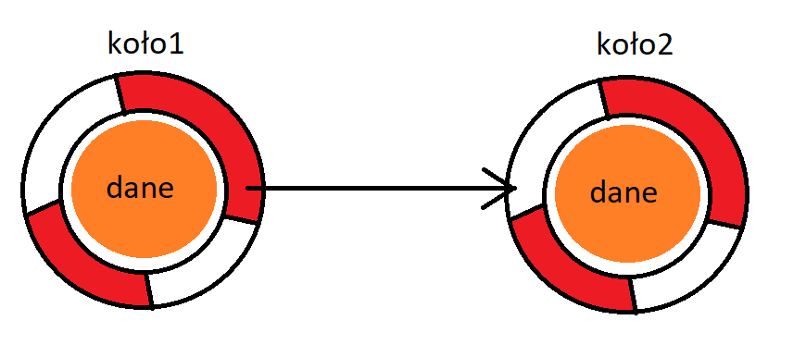

<https://binarnie.pl/lista-jednokierunkowa/>

<https://en.wikipedia.org/wiki/Linked_list#Singly_linked_list>